|  |  |
| --- | --- |
| Thème : Constitution et transformations de la matière | P9 : Transformations nucléaires |
| Bilan cours | |

## 🡪 Je dois savoir

|  |  |  |
| --- | --- | --- |
| Savoir | Savoir-faire | Exercices associés |
| Isotopes.  Écriture symbolique d’une réaction nucléaire.  Aspects énergétiques des transformations nucléaires : Soleil, centrales nucléaires. | Identifier des isotopes.  Relier l’énergie convertie dans le Soleil et dans une centrale nucléaire à des réactions nucléaires.  Identifier la nature physique, chimique ou nucléaire d’une transformation à partir de sa description ou d’une écriture symbolique modélisant la transformation. | Activité 1  21 p117, 24 p117  11p93 |
|  | | Bilan : 31p121 (enseignement scientifique 1ere) |

## 🡪 Notion d’isotopie

Des **isotopes** sont des noyaux ayant le même nombre de protons mais un nombre différent de neutrons.  
  
Ils appartiennent au même élément chimique et ont des propriétés chimiques identiques mais des propriétés physiques différentes.

*Exemples:*

${}_{6}^{12}C, {}_{6}^{13}{C, et {}_{6}^{14}C}$ sont des isotopes du carbone.

## 🡪La radioactivité

Certains isotopes peuvent se transformer spontanément en un autre noyau tout en émettant une particule et de l’énergie. Lors d’une transformation nucléaire, il y a **conservation** du nombre de charge *Z* et du nombre de masse *A*.

### Désintégration spontanée

Un noyau père (instable) peut spontanément se transformer (en un noyau fils, plus stable) selon trois processus radioactifs : *α*, *β*− et *β*+.

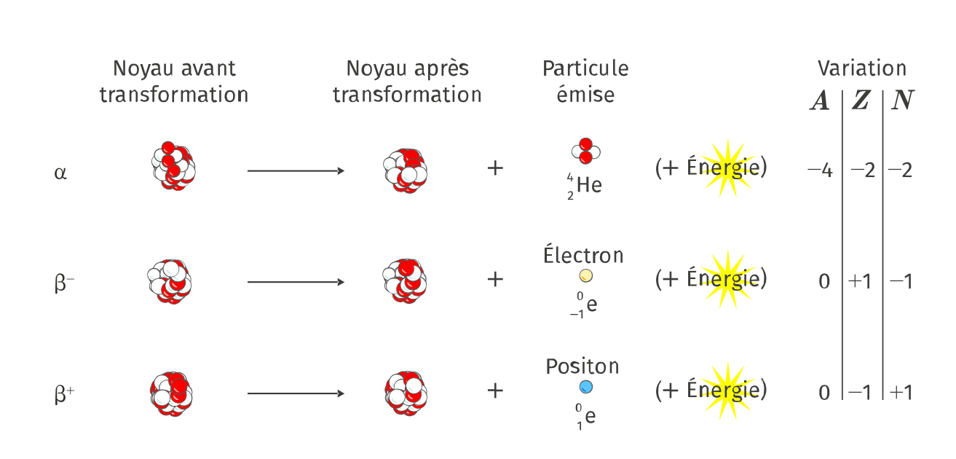

Les réactions *α* et *β*− sont naturelles (les isotopes sont dans la nature), la réaction *β*+ est artificielle (les isotopes sont produits en laboratoire).

### Désintégration provoquée

**Fission**

Une fission nucléaire est une transformation dans laquelle, sous l’action d’un neutron, un noyau dit lourd est séparé en deux noyaux plus légers et quelques neutrons.

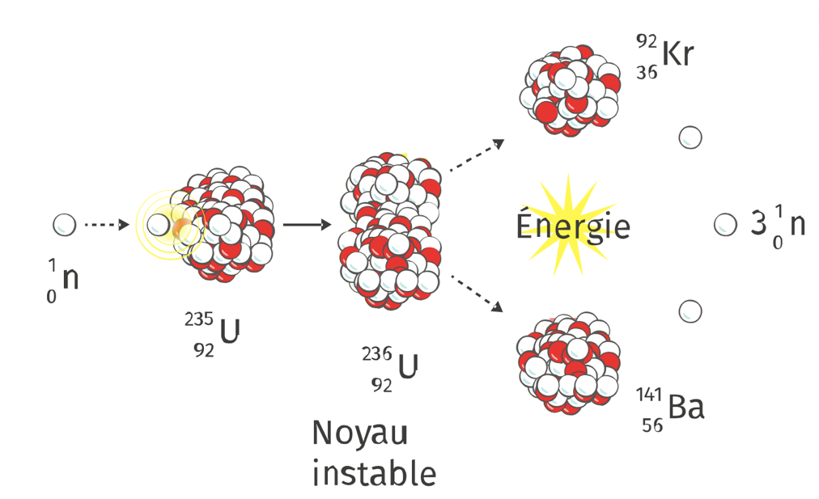

L’équation de cette transformation  est : $${}_{92}^{235}U+ {}_{0}^{1}n→{}_{92}^{236}{U→ {}_{56}^{141}{Ba}+}{}_{36}^{92}{Kr}+3 {}_{0}^{1}n$$

**Fusion**

Il y a fusion nucléaire lorsque deux noyaux légers s’assemblent pour former un noyau plus lourd.

Cette réaction nécessite une température de plusieurs millions de degrés pour être initiée. Cette condition est réalisée dans les étoiles. Sur Terre, des laboratoires de recherche étudient la possibilité de contrôler la fusion nucléaire (projet international ITER et Mégajoule en France).

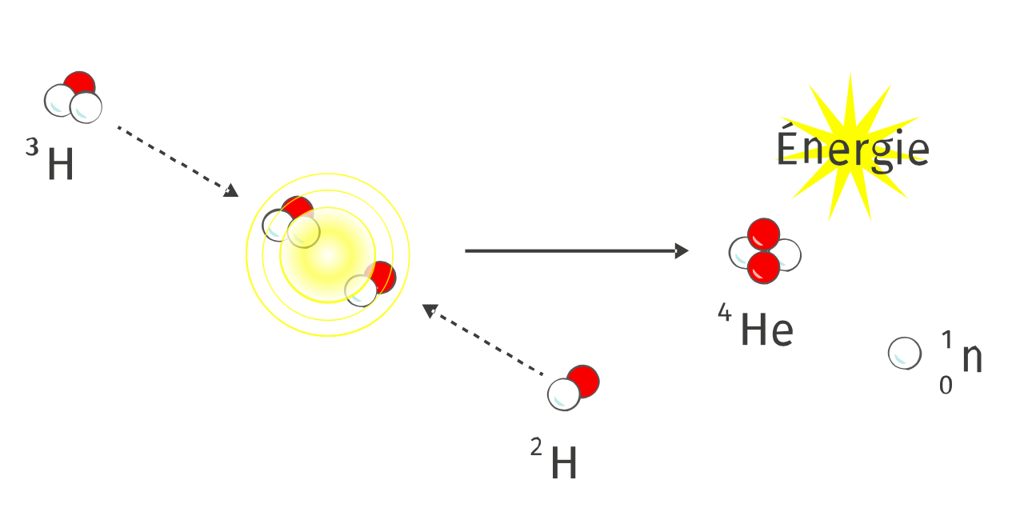

L’équation de cette transformation est :

## 🡪 aspect énergétique des transformations nucléaires

**La valeur de l’énergie libérée** lors des transformations nucléaires est petite. Cependant, ramenée à l’échelle d’une mole ou d’un kilogramme de combustible, elle est bien plus importante que l’énergie libérée lors de transformations chimiques ou physiques.

### Énergie libérée lors des transformations nucléaires spontanées

Lors des transformations nucléaires *α*, *β*− et *β*+ de l’énergie est libérée sous forme de rayonnement.  
  
Ces transformations nucléaires ne libèrent pas suffisamment d’énergie afin que celle-ci soit convertie en énergie thermique pour une production électrique. Cependant, l’énergie dégagée lors de ce type de réaction est utilisée en médecine pour, par exemple, irradier (détruire) des cellules cancéreuses de façon locale C’est le principe de fonctionnement des techniques de radiothérapie.

**Énergie libérée lors d’une fusion**

Dans le cœur du Soleil, les noyaux d’hydrogène sont suffisamment comprimés par les forces gravitationnelles pour déclencher **des réactions de fusion thermonucléaire.** Lors de ces transformations, de grandes quantités d’énergie sont libérées sous la forme de rayonnements électromagnétiques (rayons gamma).  
  
Cette énergie libérée lors de réactions de fusion thermonucléaire est utilisée par l’Homme à des fins militaires dans les bombes H (bombe à hydrogène) et à des fins civiles dans les réacteurs expérimentaux tels que le Laser Mégajoule ou le projet ITER.

**Énergie libérée lors d’une fission**

Dans le cœur des réacteurs des centrales nucléaires se déroulent **des réactions de fission nucléaire.** Ces réactions libèrent de l’énergie sous la forme de rayonnements. Cette énergie peut être récupérée et convertie pour une production électrique.

Certains déchets produits lors de ces réactions sont hautement radioactifs et dangereux pour l’environnement. Une partie peut être retraitée, le reste doit être stocké dans un endroit sécurisé pendant de longues périodes (des centaines voire des milliers d’années).